第11週-作業9-創建Django資料庫串接

app_user_keyword_db

**前端畫面**

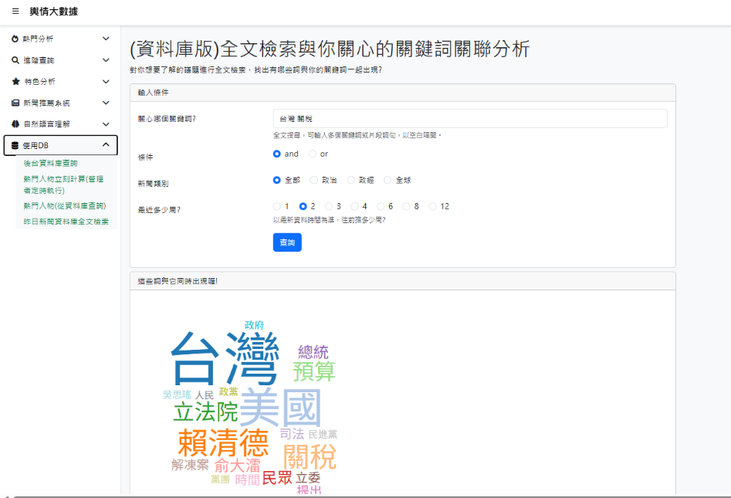

**後端資料庫**

一張含有 文字, 螢幕擷取畫面, 軟體, 數字 的圖片

AI 產生的內容可能不正確。